Domaniów dn. 11.09.2017 r.

RIR.271.51.2017

**Odpowiedź na pytania**

**dotyczące zapytania ofertowego nr RIR.271.51.2017**

Dotyczy: zamówienia w trybie postępowania art. 4 pkt 8 ustawy z dnia 28 stycznia 2004 r. - Prawo zamówień publicznych (t.j. Dz.U. z 2015 poz. 2164 ze zm.) na podstawie 3 regulaminu udzielania w Urzędzie Gminy Domaniów zamówień publicznych, których wartość szacunkowa nie przekracza wyrażonej w złotych równowartości kwoty 30.000 euro (załącznik do zarządzenia nr 172/2016 Wójta Gminy Domaniów z dnia 27 stycznia 2016 r.) na realizację zadania polegającego na opracowaniu dokumentacji projektowo-kosztorysowej wraz z uzyskaniem pozwolenia na budowę dla zadania pn.: ,,Budowa lokalnej oczyszczalni ścieków wraz z przebudową i rozbudową istniejącej kanalizacji sanitarnej wraz z infrastrukturą towarzyszącą dla miejscowości Gostkowice, Gmina Domaniów’’.

**Pytanie nr 1**

Ile przyłączy należy zaprojektować?

**Odpowiedź:**

Należy zaprojektować ok. 20 przyłączy.

**Pytanie nr 2**

Czy teren inwestycji (oczyszczalni, pompowni lub sieci) zlokalizowany jest:

a) w obszarze zalewowym, dla którego należy w RZGW uzyskać decyzję zwalniającą

b) na terenie ochrony konserwatorskiej,

c) na terenie tzw. zamkniętym np. PKP,

d) na obszarze NATURA 2000 lub innym obszarze chronionym

e) w odległości bliżej niż 50 m od wału przeciwpowodziowego?

**Odpowiedź:**

Teren inwestycji:

a) nie jest zlokalizowany w obszarze zalewowym, dla którego należy w RZGW uzyskać decyzję zwalniającą,

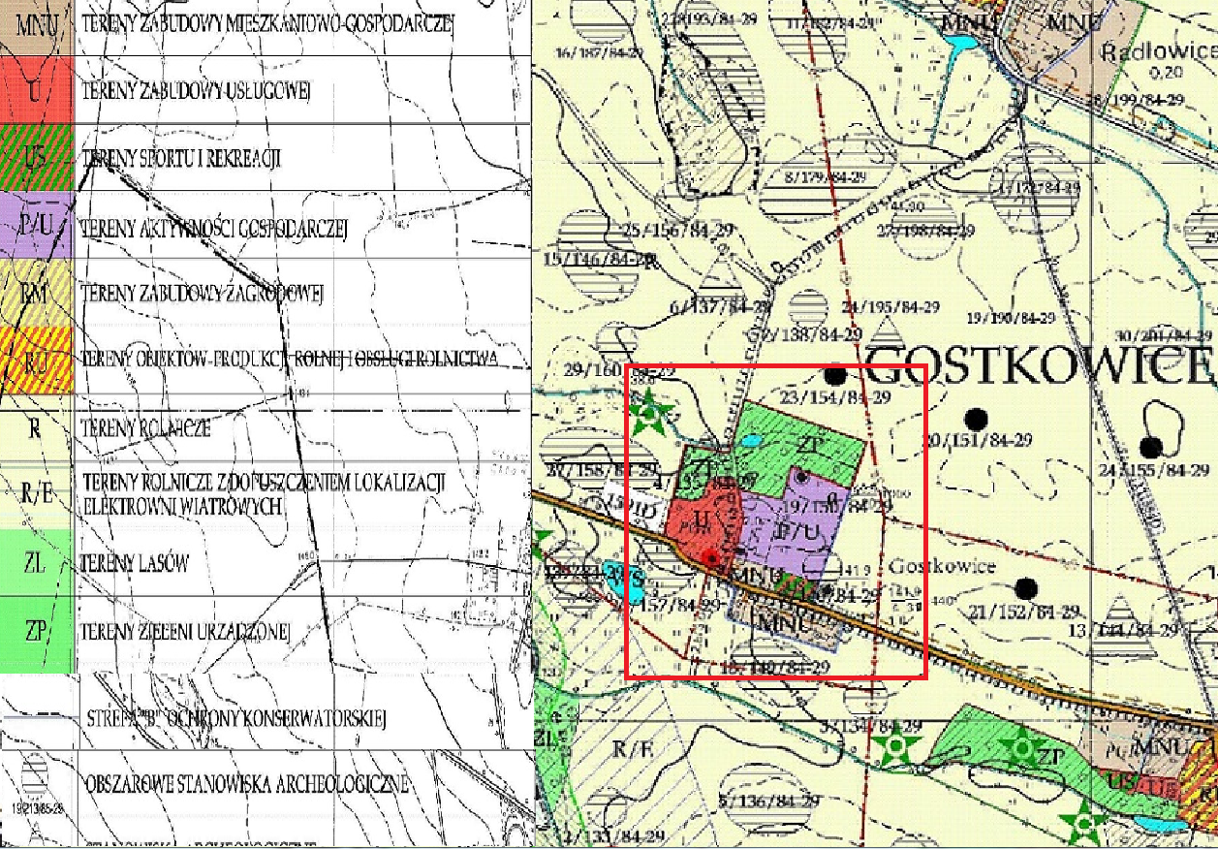b) nie jest objęty obowiązującym miejscowym planem zagospodarowania przestrzennego. Zgodnie ze studium uwarunkowań i kierunków zagospodarowania przestrzennego Gminy Domaniów, teren inwestycji objęty jest strefą ,,B’’ ochrony konserwatorskiej, a w obrębie miejscowości zlokalizowane są obszarowe stanowiska archeologiczne. Wyrys ze studium dla przedmiotowego obszaru:

c) nie jest zlokalizowany na terenie tzw. zamkniętym,

d) nie jest zlokalizowany na obszarze NATURA 2000 lub innym obszarze chronionym,

e) nie jest zlokalizowany bliżej niż 50 m od wału przeciwpowodziowego. Wg. wiedzy posiadanej przez tut. organ, w obszarze objętym inwestycją nie występują żadne wały przeciwpowodziowe.

**Pytanie nr 3**

Jakie długie odcinki wodociągu należy zaprojektować do terenu oczyszczalni oraz każdej z przepompowni?

**Odpowiedź:**

Na terenie miejscowości Gostkowice zlokalizowana jest istniejąca sieć wodociągowa PVC DN 110mm. W zależności od przyjętych rozwiązań i lokalizacji obiektów, odcinki wodociągu wyniosą od ok. 50 m do ok. 100 m.

**Pytanie nr 4**

Czy Zamawiający dysponuje prawem do dysponowania gruntem na cele budowlane dla terenu oczyszczalni oraz każdej przepompowni?

**Odpowiedź**

Na etapie opracowywania koncepcji w zakresie umiejscowienia oczyszczalni oraz przepompowni należy kierować się ustaleniem lokalizacji dla ww. obiektów mając na względzie przyjęty przez Zamawiającego hierarchiczny podział nieruchomości tj.:

1. Drogi gminne będące własnością Gminy Domaniów oraz pozostałe nieruchomości do których Gmina Domaniów posiada tytuł własności.

2. Drogi powiatowe i nieruchomości Skarbu Państwa będące w zarządzie Starosty Oławskiego.

3. Nieruchomości do których Gmina Domaniów posiada procentowy udział - tytuł współwłasności.

4. Pozostałe nieruchomości dla których Gmina Domaniów nie posiada udziałów oraz będące własnością osób fizycznych. Po zaakceptowaniu przez Zamawiającego przedstawionej koncepcji obejmującej nieruchomości będące własnością osób fizycznych, Zamawiający wystąpi do osób fizycznych o udzielenie prawa do dysponowania nieruchomością na cele budowlane i dostarczy dla Wykonawcy.

**Pytanie nr 5**

Czy projekt zasilania energetycznego dla terenu oczyszczalni oraz każdej z przepompowni będzie wykonywany po stronie Zakładu Energetycznego, tak jak jest to zazwyczaj praktykowane?

**Odpowiedź:**

Zgodnie z obowiązującymi przepisami prawa za wykonanie przyłącza odpowiada Zakład Energetyczny, na którego terenie działania znajduje się obiekt. Do Wykonawcy należy uzyskanie warunków przyłączenia do sieci dystrybucyjnej oraz złożenie wniosku o przyłączenie do sieci energetycznej. Wykonawca w tym zakresie otrzyma od Zamawiającego stosowne pełnomocnictwa.

**Pytanie nr 6**

Proszę o sprecyzowanie zakresu pełnienia nadzoru autorskiego m.in. o podanie jakiej ilości pobytów na budowie lub w siedzibie Zamawiającego będzie wymagał Zamawiający od Wykonawcy w ramach nadzoru autorskiego oraz o czas trwania tego nadzoru.

**Odpowiedź:**

Wykonawca zobowiązany będzie do przyjazdu na każde wezwanie Zamawiającego w ciągu czterech dni roboczy w okresie 4 lat od dnia podpisania umowy.

**Wniosek nr 1**

Proszę o zmianę terminu realizacji zadania z 270 dni na 360 dni od dnia podpisania umowy z uwagi na złożoność zadania.

**Odpowiedź:**

Zamawiający odmawia zmiany terminu realizacji zadania.

**Wniosek nr 2**

Z powodu wagi zadanych pytań, prosimy o zmianę terminu składania ofert na okres 3 dni od przekazania przez Gminę odpowiedzi na pytania.

**Odpowiedź:**

Zamawiający odmawia zmiany terminu składania ofert.